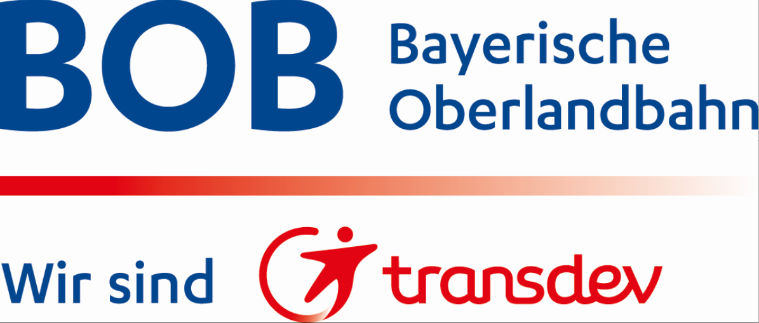

Informacja prasowa

Alstom dostarczy 25 pociągów Coradia Lint bawarskiej spółce Bayerische Oberlandbahn

20 grudnia 2018 r. – Alstom podpisał z Bayerische Oberlandbahn GmbH (BOB) kontrakt na dostawę 25 pociągów regionalnych typu Coradia Lint. Latem 2020 roku pociągi te zaczną kursować w bawarskim regionie Oberland, w Górnej Bawarii, na trasach Monachium–Holzkirchen Lenggries/Tegernsee/Bayrischzell. Pociągi Coradia Lint powstaną w zakładzie produkcyjnym Alstomu w Salzgitter (Dolna Saksonia) w Niemczech.
„Cieszymy się, że tak sprawdzone pociągi, jakimi są Coradia Lint, przyczynią się do zwiększenia niezawodności i komfortu transportu kolejowego w bawarskim regionie Oberland. Podróżnym z tego regionu udostępnione zostaną pociągi nowoczesne, ciche i wygodne we wsiadaniu”, wyjaśnia Jörg Nikutta, Dyrektor Generalny Alstomu na Niemcy i Austrię.

Fabian Amini, Prezes Komitetu Zarządzającego Bayerische Oberlandbahn GmbH, dodaje: „Wcześniejsze oddanie do użytku tych nowych pociągów stanowi ogromny postęp zarówno dla naszych pasażerów, jak i dla nas samych. Wszyscy pracownicy z niecierpliwością czekają na rozpoczęcie pracy w nowych pojazdach. Kolejnym kamieniem milowym będzie – mamy nadzieję – elektryfikacja regionu Oberland”.
Pociągi Corada Lint rozwijają maksymalną prędkość 140 km/h. Te dwumodułowe pociągi oferują aż 158 miejsc siedzących i 12 miejsc na rowery, a ich wysokość wejścia wynosi 730 milimetrów. Ich wnętrze, jednocześnie komfortowe i przestronne, obejmuje również przestrzenie wielofunkcyjne. Wszystkie pociągi wyposażone są w gniazdka do podłączania laptopów, system informacji pasażerskiej oraz system monitoringu, który ma na celu zapewnienie bezpieczeństwa podróżnych.
Od 2000 roku pociągi Coradia Lint obsługują ponad 30 sieci na terenie Niemiec, w Europie oraz w Kanadzie. Dzięki stale wprowadzanym ulepszeniom, pociągi te nie mają sobie równych pod względem jakości, niskiego poziomu hałasu i emisji, a ponadto są wyjątkowo łatwo dostępne. Coradia Lint należą do rodziny pociągów modułowych Coradia produkowanych przez Alstom w oparciu o ponad trzydziestoletnie doświadczenie i sprawdzone rozwiązania techniczne. Dotychczas sprzedano ponad 2 800 pociągów Coradia, a prawie 2 300 z nich pozostaje w eksploatacji.

Alstom
Alstom, jako promotor zrównoważonej mobilności, opracowuje i sprzedaje systemy, sprzęt i usługi dla sektora transportu. Alstom oferuje pełen wachlarz rozwiązań (od pociągów dużych prędkości po metra, tramwaje i elektrobusy), zindywidualizowane usługi (utrzymanie, modernizacja itp.), a także rozwiązania przeznaczone dla pasażerów oraz rozwiązania w zakresie infrastruktury, systemów sterowania i mobilności cyfrowej. Alstom jest światowym liderem w dziedzinie zintegrowanych systemów transportu. W roku finansowym 2017/18 spółka osiągnęła obroty w wysokości 7,3 mld euro i przyjęła zamówienia o wartości 7,2 mld euro. Alstom ma swoją siedzibę we Francji, działa na terenie 60 państw i obecnie zatrudnia 34 500 osób.
www.alstom.com

O Alstom Konstal
Alstom Konstal już od 20 lat jest obecny na polskim rynku, gdzie prowadzi swoją działalność produkcyjną w Chorzowie. Alstom zatrudnia w Polsce ponad 2 000 pracowników w swoich siedzibach w Katowicach i Warszawie, które zajmują się produkcją pociągów, usługami serwisowymi dla pociągów Pendolino oraz innymi projektami z zakresu mobilności. Fabryka taboru szynowego jest światowym centrum kompetencyjnym firmy Alstom, która specjalizuje się w produkcji metra, tramwajów, pociągów regionalnych oraz komponentów dla transportu miejskiego i podmiejskiego. Polska fabryka Alstom, w pełni przygotowana do produkcji pojazdów szynowych na eksport, bierze udział w znaczących projektach dotyczących rozwoju miejskiej mobilności na świecie, np. metra w Rijadzie czy metra w Dubaju.

Kontakt z mediami
Tomasz Trabuć - +48 601 83 86 83
t.trabuc@contrust.pl

